Schneidern

Beschreibung
Schneider sind in der Lage einiges an Materialien zu verarbeiten.
Von Wolle, über edle Stoffe wie Seide und Brokat, bis hin zu einer großen Auswahl an Leder.

Übersicht
Der Schneider kann auf VT folgende Dinge herstellen:
- Lederrüstungen
- Wildleder-Schuhwerk
- Wildleder-Peitschen
- Kleidung aus
  - Stoff
  - Seide
  - Brokat
- Beutel und Taschen
- Tabakbeutel
- Teppiche
- Polster und Kissen
- Banner
- Puppen/Teddy
- Köcher

Werkzeug und Geräte
- Schere
(zum zerschneiden von Stoff zu Bandagen oder Wildleder zu geschnittenen Leder)
- Jagdmesser
(zum zerschneiden von Fell zu geschnittenen Leder)
- Spinnrad
(zum verarbeiten von Baumwolle oder Schafswolle)
- Webstuhl
(zum verarbeiten von Zwirnknäuel)
- Nähezeug
(zum verarbeiten von Flax, Stoff oder Leder)

Materialien
- Wolle - Zwirnknäule
- Baumwolle - Garnspulen
- Flachs - Garnspule
- Bausch (nur Elfen) - Bauschballen
- Seide
- Brokat
- Felle
- Diverses Leder
sonstiges Nebenmaterial:
- Holz
- Eisenbarren
- Golddraht
- Strohballen
- Federn
- Rosen

Stoffherstellung
Wie oben aufgelistet benötigt man hierzu erst einmal in den meisten Fällen ein Spinnrad, einen Webstuhl, eine Schere und das zu verarbeitende Material.
Erst mit Schneiderskill bei ~42% kann man sich selbst Stoff herstellen.
- Wolle:
Wolle erhält man von Schafen, indem man diese mit einen scharfen Messer schert.
Wolle kann man zu Zwirnknäule am Spinnrad verarbeiten. Aus 1 Wolle erhält man 3 Zwirnknäule.
Die Zwirnknäule werden am Webstuhl dann zu Stoffrollen verarbeitet. 4 Ziwrnknäule geben 1 Rolle.
Die Rolle zerschneidet man mit der Schere und erhält 50 Stofflagen.
- Baumwolle:
Erhält man durch das Anbauen der Pflanze. (siehe Landwirtschaft)
Baumwolle verarbeitet man am Spinnrad zu Garnspulen. 1 Baumwolle gibt 6 Garnspulen.
Die Garnspulen werden am Webstuhl zu Stoffrollen verarbeitet. 4 Garnspulen geben 1 Rolle.
Die Rolle zerschneidet man mit der Schere und erhält 50 Stofflagen.
* Flachs:
Findet man wild wachsend.
Der Flachs wird im Inventar doppelt geklickt. Man benötigt mindestens 2 Flachs um ein großes Flachsbündel zu erhalten.
Das Flachsbündel wird am Spinnrad zu Garnspulen verarbeitet. 1 Flachsbündel gibt 6 Garnspulen.
Die Garnspulen werden am Webstuhl zu Stoffrollen verarbeitet. 4 Garnspulen geben 1 Rolle.
Die Rolle zerschneidet man mit der Schere und erhält 50 Stofflagen.
* Bausch(Nur Elfen):
Erhält man durch das Anbauen der Pflanze. (siehe Landwirtschaft)
Roher Bausch wird am Spinnrad zu Bauschballen verarbeitet. 1 roher Bausch gibt 3 Bauschballen.
Die Bauschballen werden am Webstuhl zu Bausch weiterverarbeitet. 3 Bauschballen sind 5 Bausch.
Der Bausch ist nun schon das Endprodukt und muss nicht erst zerschnitten werden, um es zu Kleidung zu verarbeiten.
* Seide und Brokat:
Seide kann man nicht herstellen, lediglich in Schatzkisten oder durch Kisten beim Angeln gefunden werden.
Aus Seide und Golddraht stellt man jedoch Brokat her. 1 Seide und 1 Golddraht ergeben 1 Brokat.
Man muss nur mit dem Nähzeug auf die Seide und hat da die Auswahl des Brokat herstellens, wenn man die nötigen Sachen bei sich hat.
Jedoch benötigt man dafür einen Schneiderskill von 90.1% und kann somit nur von wahren Schneidern hergestellt und verarbeitet werden.
* Felle:
Es gibt genau zwei Felle. Helles und Dunkles. Welches man nur von wilden Tieren erhalten kann.
Es kann mit einen Jagdmesser zu normalem Leder verarbeitet werden oder zusammen mit Stoff zu Kleidung oder Bärenfellen.
* Leder:
Man benötigt hier lediglich Nähzeug und Schere.
Wildleder wir vor der Verarbeitung mit der Schere zu geschnittenen Leder verarbeitet.
Ansonsten wird jedes Leder, so wie es von den Monstern kommt, verarbeitet.
Gemeinsam mit Eisenbarren sogar zu verstärken Rüstungen.

Ledersorten
- Wildleder/geschnittenes Leder
- Rothe (nur Dunkelelfen)
- Echsen
- Trolle
- Ettin
- Gargoyle
- Silberschlangen
- Gorgonen
- Wyvern
- Titanen
- Dämonen
- Drachen (grau, rot, blau, schwarz, weiß)
- Wyrm (violett, blau, pink)
- Balron

Schneidern nach Skill
Siehe Schneidern nach Skill

Schneidern nach Kategorie

Banner/Flaggen

Flaggen|Flaggen
Gegenstand | notwendige Ressourcen | Skill
Flagge 1 | 12 Stoff, 2 Holz | 61,0
Flagge 2 | 12 Stoff, 2 Holz | 62,0
Flagge 3 | 12 Stoff, 2 Holz | 63,0
Flagge 4 | 12 Stoff, 2 Holz | 64,0
Flagge 5 | 12 Stoff, 2 Holz | 65,0
Flagge 6 | 12 Stoff, 2 Holz | 66,0
Flagge 7 | 12 Stoff, 2 Holz | 67,0
Flagge 8 | 12 Stoff, 2 Holz | 68,0
Flagge 9 | 12 Stoff, 2 Holz | 69,0
Flagge 10 | 12 Stoff, 2 Holz | 70,0
Flagge 11 | 12 Stoff, 2 Holz | 71,0
Flagge 12 | 12 Stoff, 2 Holz | 72,0
Flagge 13 | 12 Stoff, 2 Holz | 73,0
Flagge 14 | 12 Stoff, 2 Holz | 74,0
Flagge 15 | 12 Stoff, 2 Holz | 75,0
Flagge 16 | 12 Stoff, 2 Holz | 76,0

Banner
Gegenstand | Untermenü | notwendige Ressourcen | Skill
Banner 1, Stueck | Dreiteiler | 10 Stoff, 1 Holz | 61,0
Banner 2, Stueck | Dreiteiler | 10 Stoff, 1 Holz | 62,0
Banner 3, Stueck | Dreiteiler | 10 Stoff, 1 Holz | 63,0
Banner 6, Stueck | Dreiteiler | 10 Stoff, 1 Holz | 64,0
Banner 7, Stueck | Dreiteiler | 10 Stoff, 1 Holz | 65,0
Banner 9, Stueck | Zweiteiler | 8 Stoff, 1 Holz | 61,0
Banner 10, Stueck | Zweiteiler | 8 Stoff, 1 Holz | 62,0
Banner 11, Stueck | Zweiteiler | 8 Stoff, 1 Holz | 63,0
Banner 12, Stueck | Zweiteiler | 8 Stoff, 1 Holz | 64,0

Stoff

Beinkleider
Gegenstand | notwendige Ressourcen | Skill
kurze Hose | 6 Stoff | 10,0
Hose | 8 Stoff | 10,0
Rock | 10 Stoff | 10,0
Kilt | 8 Stoff | 15,0
Faltenhose | 10 Stoff | 62,0

Hüte
Gegenstand | notwendige Ressourcen | Skill
Stirnband | 2 Stoff | 0,1
Kopftuch | 2 Stoff | 0,1
Muetze | 1 Stoff | 5,0
Hut | 11 Stoff | 10,0
Breitkrempenhut | 12 Stoff | 15,0
Federhut | 10 Stoff, 1 Feder | 15,0
Dreispitz | 12 Stoff | 15,0
hoher Strohhut | 1 Stoff, 2 Strohballen | 15,0
Strohhut | 1 Stoff, 1 Strohballen | 15,0
Narrenkappe | 15 Stoff | 20,0
Zaubererhut | 5 Stoff | 25,0
Federhut 2 | 10 Stoff, 1 Feder | 55,0
Turban (Nujanid) | 15 Stoff | 65,0

Kissen
Gegenstand | notwendige Ressourcen | Skill
kleines Kissen | 5 Stoff | 40,0
grosses Kissen | 7 Stoff | 40,0

Kleider
Gegenstand | notwendige Ressourcen | Skill
Kleid  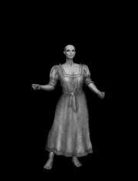 | 10 Stoff | 10.0
Abendkleid  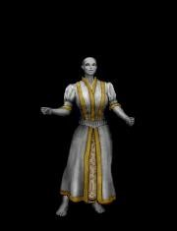 | 12 Stoff | 25.0
Kleid  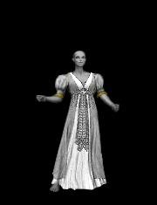 | 14 Stoff | 51.0
Kleid  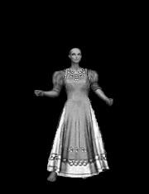 | 14 Stoff | 51.0
Kleid  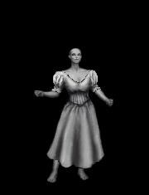 | 16 Stoff | 60.0
Kleid  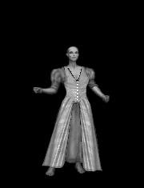 | 18 Stoff | 65.0
Zigeunerkleid  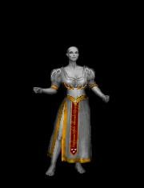 | 18 Stoff | 76.0
Edles Kleid  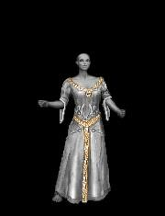 | 14 Seide, 2 Brokat | 98.0

Oberbekleidung
Gegenstand | notwendige Ressourcen | Skill
Hemd | 8 Stoff | 5,0
Umhang | 16 Stoff | 5,0
schickes Hemd | 8 Stoff | 15.0
Weste | 10 Stoff | 25.0
Robe | 16 Stoff | 25,0
Tunika | 12 Stoff | 25,0
Waffenrock | 14 Stoff | 25,0
Narrenhemd | 24 Stoff | 35,0
Piwafi  (nur Dunkelelfen) | 14 Stoff | 50,0
Stoff Bustier | 10 Stoff | 51,0
Kapuzenrobe | 18 Stoff | 55,0
Kapuze | 8 Stoff | 58,0
Bluse | 10 Stoff | < 60
Faltentunika | 14 Stoff | 65,0
Waffenrock | 15 Stoff | 65,0
Piratenhemd | 16 Stoff | ~ 65
Schickes Hemd | 12 Stoff | ~ 65
Kaftan  (nur Nujaniden) | 35 Stoff | 70
Herrenjacke | 24 Stoff | 76
Blumenhemd | 5 Seide | 90,0
Edelhemd | 5 Seide | 92,0
Brokatweste | 5 Brokat | 95,0
weibliche Edelrobe | 25 Stoff | 95,0
Nobelrobe | 35 Stoff | 90,0

Teppiche
Gegenstand | notwendige Ressourcen | Skill
rot-goldener Teppich | 5/10/20 Stoff | 61,0
gemusterter Teppich | 5/10/20 Stoff | 61,0

Verschiedenes
Gegenstand | notwendige Ressourcen | Skill
Schaerpe | 4 Stoff | 0,1
Schuerze | 6 Stoff | 10,0
Stoffhandschuhe | 6 Stoff | 10,0
lange Schuerze | 10 Stoff | 10,0
Baerchen | 12 Stoff, 3 Rose, 1 Strohballen | 54,0
Stoffpuppe | 12 Stoff, 1 Strohballen | 71,0
weisse Gardine | 8 Stoff, 1 Brett | 78,0
Brokat | (1 Seide, 1 Golddraht) | 90,1

Bärenfelle
Gegenstand | notwendige Ressourcen | Skill
Bärenfell-Kopfteil | 5 Felle, 1 Baerenmaske | 75,0
Bärenfell-Stueck | 5 Felle, 5 Stoff | 75,0
Eisbaerenfell-Kopfteil | 5 Felle, 1 Eisbaerenmaske | 80,0
Eisbärenfell-Stueck | 5 Felle, 5 Stoff | 80,0

Leder
Gegenstand | notwendige Ressourcen | Skill | sek. Skill
Boxhandschuhe | 3 Leder | 56,8
Haarband | 1 Leder, 1 Stoff | 60,2
Peitsche | 4 Leder | 50,0
Neunschwaenzige | 6 Leder | 53,0
Schlangenpeitsche  (nur Dunkelelfen) | 4 Leder | 55,0 | Magie 25
Sandalen | 4 Leder | 15,0
Schuhe | 6 Leder | 20,0
Kurzstiefel | 8 Leder | 25,0
hohe Stiefel | 10 Leder | 25,0
Umschlagstiefel | 9 Leder | 55,0
Fellstiefel | 5 Stoff 5 Felle | ~ 70
Backpack / Rucksack | 4 Leder | 15,0
Tasche / Beutel | 4 Leder | 10,0
Couch / Gürteltasche | 2 Leder | 10,0
Tabakbeutel | 4 Leder | 45,0
Elfenkoecher  (nur Elfen) | 4 Leder, 1 Bausch | 40,0 | 25 Bogenbau

Rüstungen
* Rotheleder kann nur von Dunkelelfen hergestellt und getragen werden

unbeschlagen
Gegenstand | notwendige  Ressourcen | Skill
Rock lang  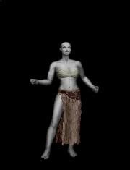 | 9 Leder | Wild: 35,0 | Echse: 45,0 | Troll: 47,0 | Rothe: 47,0
 | 9 Leder | Ettin: 49,0 | Gargoyle: 55,0 | Titan: 60,0 | Dämonen: 65,0
 | 9 Leder | Drachen: 70,0 | Drachen blau: 68,0 | Drachen rot: 70,0 | Drachen schwarz: 76,0
 | 9 Leder | Wyvern: 70,0 | Wyrm: 80,0 | Balron: - | Gorgon: 60,0
Lederrock  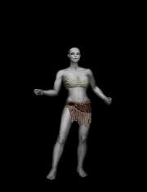 | 6 Leder | Wild: 10,0 | Echse: 20,0 | Troll: 22,0 | Rothe: 22,0
 | 6 Leder | Ettin: 24,0 | Gargoyle: 30,0 | Titan: 35,0 | Dämonen: 40,0
 | 6 Leder | Drachen: 45,0 | Drachen blau: 43,0 | Drachen rot: 45,0 | Drachen schwarz: 50,0
 | 6 Leder | Wyvern: 45,0 | Wyrm: 55,0 | Balron: - | Gorgon: 35,0
Fransenbustier  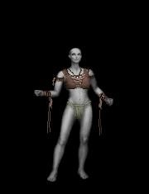 | 8 Leder | Wild: 30,0 | Echse: 40,0 | Troll: 42,0 | Rothe: 42,0
 | 8 Leder | Ettin: 44,0 | Gargoyle: 50,1 | Titan: 55,0 | Dämonen: 60,0
 | 8 Leder | Drachen: 65,0 | Drachen blau: 63,0 | Drachen rot: 65,0 | Drachen schwarz: 70,0
 | 8 Leder | Wyvern: 65,0 | Wyrm: 75,0 | Balron: - | Gorgon: 55,0
Kappe  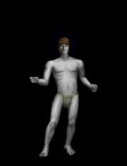 | 3 Leder | Wild: 20,0 | Echse: 30,0 | Troll: 32,0 | Rothe: 36,0
 | 3 Leder | Ettin: 34,0 | Gargoyle: 40,0 | Titan: 45,0 | Dämonen: 50,0
 | 3 Leder | Drachen: 55,0 | Drachen blau: 53,0 | Drachen rot: 55,0 | Drachen schwarz: 60,0
 | 3 Leder | Wyvern: 53,0 | Wyrm: 63,0 | Balron: 64,0 | Gorgon: 43,0
Lederhalsschutz  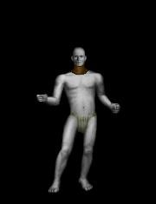 | 4 Leder | Wild: 15,0 | Echse: 20,0 | Troll: 22,0 | Rothe: 26,0
 | 4 Leder | Ettin: 24,0 | Gargoyle: 30,0 | Titan: 35,0 | Dämonen: 40,0
 | 4 Leder | Drachen: 45,0 | Drachen blau: 48,0 | Drachen rot: 48,0 | Drachen schwarz: 50,0
 | 4 Leder | Wyvern: 43,0 | Wyrm: 53,0 | Balron: 54,0 | Gorgon: 33,0
Lederhandschuhe  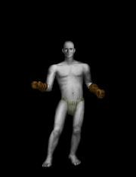 | 6 Leder | Wild: 25,0 | Echse: 30,0 | Troll: 32,0 | Rothe: 36,0
 | 6 Leder | Ettin: 34,0 | Gargoyle: 40,0 | Titan: 45,0 | Dämonen: 50,0
 | 6 Leder | Drachen: 55,0 | Drachen blau: 53,0 | Drachen rot: 58,0 | Drachen schwarz: 60,0
 | 6 Leder | Wyvern: 53,0 | Wyrm: 63,0 | Balron: 64,0 | Gorgon: 43,0
Armschutz  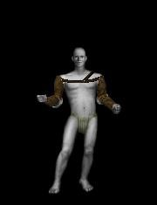 | 8 Leder | Wild: 30,0 | Echse: 35,0 | Troll: 37,0 | Rothe: 41,0
 | 8 Leder | Ettin: 39,0 | Gargoyle: 45,0 | Titan: 50,0 | Dämonen: 55,0
 | 8 Leder | Drachen: 60,0 | Drachen blau: 63,0 | Drachen rot: 63,0 | Drachen schwarz: 65,0
 | 8 Leder | Wyvern: 58,0 | Wyrm: 68,0 | Balron: 69,0 | Gorgon: 48,0
Hose  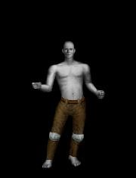 | 10 Leder | Wild: 45,0 | Echse: 50,0 | Troll: 52,0 | Rothe: 56,0
 | 10 Leder | Ettin: 54,0 | Gargoyle: 60,0 | Titan: 65,0 | Dämonen: 70,0
 | 10 Leder | Drachen: 75,0 | Drachen blau: 78,0 | Drachen rot: 78,0 | Drachen schwarz: 80,0
 | 10 Leder | Wyvern: 73,0 | Wyrm: 83,0 | Balron: 84,0 | Gorgon: 63,0
Harnisch  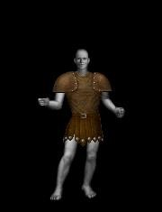 | 12 Leder | Wild: 55,0 | Echse: 60,0 | Troll: 62,0 | Rothe: 66,0
 | 12 Leder | Ettin: 64,0 | Gargoyle: 70,0 | Titan: 75,0 | Dämonen: 75,0
 | 12 Leder | Drachen: 85,0 | Drachen blau: 88,0 | Drachen rot: 88,0 | Drachen schwarz: 90,0
 | 12 Leder | Wyvern: 83,0 | Wyrm: 93,0 | Balron: 94,0 | Gorgon: 73,0
Frauenkurzhose  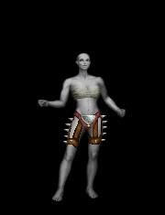 | 6 Leder | Wild: 15,0 | Echse: 20,0 | Troll: 22,0 | Rothe: 26,0
 | 6 Leder | Ettin: 24,0 | Gargoyle: 30,0 | Titan: 35,0 | Dämonen: 40,0
 | 6 Leder | Drachen: 45,0 | Drachen blau: 48,0 | Drachen rot: 48,0 | Drachen schwarz: 50,0
 | 6 Leder | Wyvern: 43,0 | Wyrm: 53,0 | Balron: 54,0 | Gorgon: 33,0
Lederbustier  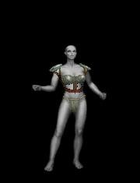 | 8 Leder | Wild: 35,0 | Echse: 40,0 | Troll: 42,0 | Rothe: 46,0
 | 8 Leder | Ettin: 44,0 | Gargoyle: 50,0 | Titan: 55,0 | Dämonen: 60,0
 | 8 Leder | Drachen: 65,0 | Drachen blau: 68,0 | Drachen rot: 68,0 | Drachen schwarz: 70,0
 | 8 Leder | Wyvern: 63,0 | Wyrm: 73,0 | Balron: 74,0 | Gorgon: 53,0
Lederrüstung (Frauen)  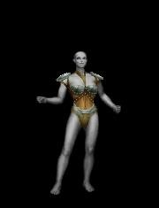 | 14 Leder | Wild: 45,0 | Echse: 50,0 | Troll: 52,0 | Rothe: 56,0
 | 14 Leder | Ettin: 54,0 | Gargoyle: 60,0 | Titan: 65,0 | Dämonen: 70,0
 | 14 Leder | Drachen: 75,0 | Drachen blau: 78,0 | Drachen rot: 78,0 | Drachen schwarz: 80,0
 | 14 Leder | Wyvern: 73,0 | Wyrm: 83,0 | Balron: 84,0 | Gorgon: 63,0
Lederrock  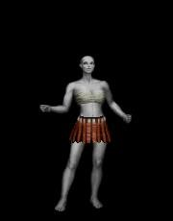 | 6 Leder | Wild: 20,0 | Echse: 25,0 | Troll: 27,0 | Rothe: 31,0
 | 6 Leder | Ettin: 29,0 | Gargoyle: 35,0 | Titan: 40,0 | Dämonen: 45,0
 | 6 Leder | Drachen: 50,0 | Drachen blau: 53,0 | Drachen rot: 53,0 | Drachen schwarz: 55,0
 | 6 Leder | Wyvern: 48,0 | Wyrm: 58,0 | Balron: 59,0 | Gorgon: 38,0
Köcher | 4 Leder | Wild: 40,0 | Echse: 45,0 | Troll: 51,0 | Rothe: 47,0
Köcher | 4 Leder | Ettin: 54,0 | Gargoyle: 58,0 | Titan: 60,0 | Dämonen: 67,0
Köcher | 4 Leder | Drachen: 72,0 | Drachen blau: 72,0 | Drachen rot: 72,0 | Drachen schwarz: 78,0
Köcher | 4 Leder | Wyvern: 71,0 | Wyrm: 81,0 | Balron: 80,0 | Gorgon: 62,0
Köcher | 4 Leder | + 25,0 Bogenbauen

beschlagen
Gegenstand | notwendige  Ressourcen | Skill
Halsschutz  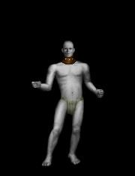 | 6 Leder, 1 Eisen | Wild: 40,0 | Echse: 45,0 | Troll: 47,0 | Rothe: 51,0
 | 6 Leder, 1 Eisen | Ettin: 49,0 | Gargoyle: 55,0 | Titan: 60,0 | Dämonen: 65,0
 | 6 Leder, 1 Eisen | Drachen: 70,0 | Drachen blau: 73,0 | Drachen rot: 73,0 | Drachen schwarz: 75,0
 | 6 Leder, 1 Eisen | Wyvern: 68,0 | Wyrm: 78,0 | Balron: 79,0 | Gorgon: 58,0
Handschuhe | 8 Leder, 1 Eisen | Wild: 45,0 | Echse: 50,0 | Troll: 52,0 | Rothe: 56,0
 | 8 Leder, 1 Eisen | Ettin: 54,0 | Gargoyle: 60,0 | Titan: 65,0 | Dämonen: 70,0
 | 8 Leder, 1 Eisen | Drachen: 75,0 | Drachen blau: 78,0 | Drachen rot: 78,0 | Drachen schwarz: 80,0
 | 8 Leder, 1 Eisen | Wyvern: 73,0 | Wyrm: 83,0 | Balron: 79,0 | Gorgon: 63,0
Armschutz  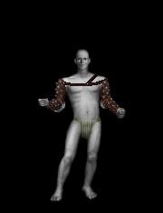 | 10 Leder, 3 Eisen | Wild: 50,0 | Echse: 55,0 | Troll: 57,0 | Rothe: 61,0
 | 10 Leder, 3 Eisen | Ettin: 59,0 | Gargoyle: 65,0 | Titan: 70,0 | Dämonen: 75,0
 | 10 Leder, 3 Eisen | Drachen: 80,0 | Drachen blau: 83,0 | Drachen rot: 83,0 | Drachen schwarz: 85,0
 | 10 Leder, 3 Eisen | Wyvern: 78,0 | Wyrm: 88,0 | Balron: 89,0 | Gorgon: 68,0
Lederhose | 12 Leder, 4 Eisen | Wild: 55,0 | Echse: 60,0 | Troll: 62,0 | Rothe: 66,0
 | 12 Leder, 4 Eisen | Ettin: 64,0 | Gargoyle: 70,0 | Titan: 75,0 | Dämonen: 80,0
 | 12 Leder, 4 Eisen | Drachen: 85,0 | Drachen blau: 88,0 | Drachen rot: 88,0 | Drachen schwarz: 90,0
 | 12 Leder, 4 Eisen | Wyvern: 83,0 | Wyrm: 93,0 | Balron: 94,0 | Gorgon: 73,0
Harnisch  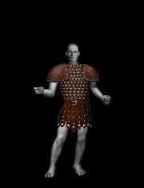 | 14 Leder, 4 Eisen | Wild: 60,0 | Echse: 65,0 | Troll: 67,0 | Rothe: 71,0
 | 14 Leder, 4 Eisen | Ettin: 69,0 | Gargoyle: 75,0 | Titan: 80,0 | Dämonen: 85,0
 | 14 Leder, 4 Eisen | Drachen: 90,0 | Drachen blau: 93,0 | Drachen rot: 93,0 | Drachen schwarz: 95,0
 | 14 Leder, 4 Eisen | Wyvern: 88,0 | Wyrm: 98,0 | Balron: 99,0 | Gorgon: 78,0
Lederbustier  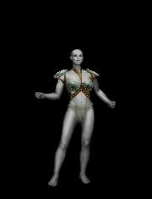 | 10 Leder, 1 Eisen | Wild: 45,0 | Echse: 50,0 | Troll: 52,0 | Rothe: 56,0
 | 10 Leder, 1 Eisen | Ettin: 54,0 | Gargoyle: 60,0 | Titan: 65,0 | Dämonen: 70,0
 | 10 Leder, 1 Eisen | Drachen: 75,0 | Drachen blau: 78,0 | Drachen rot: 78,0 | Drachen schwarz: 80,0
 | 10 Leder, 1 Eisen | Wyvern: 73,0 | Wyrm: 83,0 | Balron: 84,0 | Gorgon: 63,0
Frauenruestung  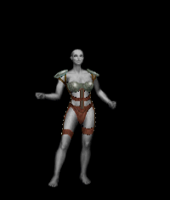 | 14 Leder, 1 Eisen | Wild: 55,0 | Echse: 60,0 | Troll: 62,0 | Rothe: 66,0
 | 14 Leder, 1 Eisen | Ettin: 64,0 | Gargoyle: 70,0 | Titan: 75,0 | Dämonen: 80,0
 | 14 Leder, 1 Eisen | Drachen: 85,0 | Drachen blau: 88,0 | Drachen rot: 88,0 | Drachen schwarz: 90,0
 | 14 Leder, 1 Eisen | Wyvern: 83,0 | Wyrm: 93,0 | Balron: 94,0 | Gorgon: 73,0

Waldläufer
nur von Waldläufern trag- und herstellbar
Gegenstand | notwendige Ressourcen | Skill
Halsschutz | 4 Leder | 35,0
Handschuhe | 6 Leder | 35,0
Armschienen | 8 Leder | 35,0
Hosen | 10 Leder | 35,0
Harnisch | 12 Leder | 35,0
Frauenruestung | 14 Leder | 35,0
Rock | 6 Leder | 35,0
Kapuze | 14 Stoff | 35,0
Umhang | 14 Stoff | 35,0
Um Kapuze und Umhang herzustellen, muss man als Produktionsrohstoff mit dem Naehzeug Leder anwählen, aber den notwendigen Stoff in der Tasche haben.

Lairfeya
nur von Waldelfen trag- und herstellbar
Gegenstand | un-/beschlagen | notwendige Ressourcen | Skill
Halsschutz | unbeschlagen | 4 Leder, 2 Bausch | 60,0
Handschuhe | unbeschlagen | 6 Leder, 3 Bausch | 60,0
Armschienen | unbeschlagen | 8 Leder, 3 Bausch | 60,0
Hosen | unbeschlagen | 10 Leder, 5 Bausch | 60,0
Harnisch | unbeschlagen | 12 Leder, 6 Bausch | 60,0
Harnisch | beschlagen | 14 Leder, 4 Eisen, 7 Bausch | 78,0
Bustier | unbeschlagen | 8 Leder, 4 Bausch | 60,0
Bustier | beschlagen | 10 Leder, 1 Eisen, 4 Bausch | 78,0
Frauenruestung | unbeschlagen | 14 Leder, 7 Bausch | 60,0
Rock | unbeschlagen | 6 Leder, 3 Bausch | 60,0

